

Systèmes embarqués

Travaux pratiques

Drone DJI Tello

INITIATION A MEDIAPIPE : SUIVI DE VISAGE AVEC DRONE

I – Description du drone

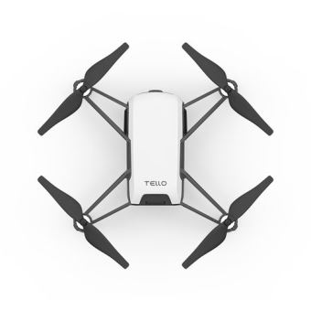

Hélice

Moteur

Caméra

Bouton d’allumage

Port micro-USB

Unité de contrôle

Batterie

II – Description des modules python utilisés

**numpy :** Permet une meilleure manipulation des tableaux

**cv2 :** Donne l’accès au flux vidéo de la caméra de l’ordinateur

**time :** Possibilité d’arrêter le fonctionnement du programme pendant n secondes

**mediapipe :** Offre l’accès à de nombreux outils de détection d’image

**tensorflow :** Permet de reconnaitre des gestes personnalisés

**djitellopy :** Donne l’accès au contrôle du drone

III – Avant de commencer

Quelle méthode était utilisée pour détecter le visage lors du TP précédent ?

IV – Mise en place du setup hardware

* Placez-vous dans un endroit lumineux
* Évitez le contre-jour
* Assurez-vous de laisser suffisamment d’espace autour du drone
* Utilisez une batterie chargée complètement
* Allumez le drone
* Connectez-vous au réseau WIFI « TELLO-XXXXXX »
* Vous pouvez maintenant exécuter votre programme

V – Mise en application

1. Complétez le programme « utils_holistic » afin de calculer une commande qui induira les mouvements du drone.
2. Exécutez le programme « Face_Mesh_avec_drone ».
   * **Attention :** Ce fichier ne doit pas être modifié, c’est le fichier principal utilisant « utils_holistics »
3. Repérez où est calculer le barycentre du visage et coder une fonction qui calcule ce barycentre à partir des yeux et du nez uniquement.
4. Utilisez cette nouvelle fonction pour contrôler le drone et exécutez le programme « Suiveur_visage_mediapipe ».
5. Comparer les exécutions des questions 2 et 4